建设项目竣工环境保护验收监测报告

建设单位：宽甸满族自治县康琦种禽场

编制单位：宽甸满族自治县康琦种禽场

二〇一八年二月

建设单位: 宽甸满族自治县康琦种禽场
编制单位：宽甸满族自治县康琦种禽场
法 人 代 表: 辛艳君

建设、编制单位：宽甸满族自治县康琦种禽场

电 话：15894177777
传 真： ：
邮 编：118221
地 址：辽宁省丹东市宽甸满族自治县毛甸子镇洼子沟村二组

目录
1验收项目概况 1
2 验收依据 4
2.1 建设项目环境保护相关法律、法规、规章和规范 4
2.2 建设项目竣工环境保护验收技术规范 5
2.3建设项目环境影响报告书（表）及审批部门审批决定 5
2.4 主要污染物总量审批文件 5
2.5 环境保护部门其他审批文件等 5
3工程建设情况 6
3.1地理位置及平面布局 6
3.2建设内容 6
3.3生产规模 8
3.4主要原辅材料及燃料 8
3.5水源及水平衡 9
3.6生产工艺 9
3.7职工人数及工作制 12
3.8项目变更说明 12
4环境保护设施 13
4.1污染物治理/处置设施 13
4.2环保设施投资及“三同时”落实情况 15
5建设项目环评报告书的主要结论与建议及审批部门审批决定 16
5.1建设项目环评报告书的主要结论与建议 16
5.2审批部门审批决定 16
6验收执行标准 18
6.1大气污染物排放标准 18
6.2污水排放标准 18
6.3噪声控制标准 19
6.4固体废物 19
6.5总量指标 19
7验收监测内容 20
7.1废气 20
7.2废水 20
7.3噪声 20
8质量保证及质量控制 21
8.1检测分析方法 21
8.3监测分析过程中的质量保证和质量控制 22
9验收监测结果 23
9.1生产工况 23
9.2环境保护设施调试效果 23
9.3工程建设对环境的影响 28
9.4污染物总量核算 29
10验收监测结论 30
10.1环境保设施调试效果 30
10.2工程建设对环境的影响 31
11建设项目环境保护“三同时”竣工验收登记表 32
附件：
附图1：项目地理位置图
附图2：项目平面布置图
附图3：监测点位布置示意图
附件1：关于《宽甸满族自治县康琦种禽场800万只/年AA+肉鸡鸡雏孵化场建设项目环境影响报告书》环境影响评价报告书审批意见（宽环函【2008】23号）
附件2：关于《宽甸满族自治县康琦种禽场工业污染源全面达标排放评估报告》宽甸满族自治县环境保护局
附件3：验收监测报告

1验收项目概况
宽甸满族自治县康琦种禽场800万只/年AA+肉鸡鸡雏孵化场建设项目，总投资1370万元,厂址辽宁省丹东市宽甸满族自治县毛甸子镇洼子沟村二组，生产规模为年出栏肉鸡鸡雏800万只。
丹东轻化工研究院有限责任公司2008年4月编制完成《宽甸满族自治县康琦种禽场800万只/年AA+肉鸡鸡雏孵化场建设项目环境影响报告书》，2008年7月通过宽甸满族自治县环境保护局审批宽环函【2008】23号(批复见附件1)，宽甸满族自治县康琦种禽场2018年1月编制完成《工业污染源全面达标排放评估报告》(备案见附件2)。宽甸满族自治县康琦种禽厂于2008年9月开始施工建设，2009年3月投产运营。
根据环境保护部《建设项目竣工环境保护验收技术指南 污染影响类》及《建设项目竣工环境保护验收暂行办法》（国环规环评[2017]4号）。宽甸满族自治县康琦种禽场于2017年1月22日委派专业技术人员对该厂进行了现场调查，于2017年6月22日编写了验收监测方案。沈阳华航检测技术有限公司2017年08月07日至8月9日进行了现场监测，宽甸满族自治县康琦种禽场在此基础上编制此报告。验收范围同《宽甸满族自治县康琦种禽场800万只/年AA+肉鸡鸡雏孵化场建设项目环境影响报告书》评价范围。
宽甸满族自治县康琦种禽场根据验收监测数据、现场调查、查阅有关资料，按相关技术规范编制本建设项目竣工环境保护验收监测报告。验收调查工作程序见图1。
建设项目竣工后，建设单位或者委托技术机构启动环保验收报告
收集资料：项目立项核准文件、环境影响评价文件及审批文件、环保设计资料、施工合同、施工期监理报告、工程竣工资料等
研读资料、现场勘查、了解工程概况和周边区域环境特点、明确有关环境保护要求，制定验收初步工作方案
进行自查
环保手续履行情况
项目建成情况
环境保护设施建设情况
手续不全的，需及时补办
发生重大变动的，应及时履行相关手续
未同步建成的，及时整改
确定验收范围和内容
确定验收执行标准
确定验收监测内容
编制验收监测方案
实施监测与核查
工况记录
现场和实验室质量控制
环境保护设施运行效果和污染物排放监测
环境质量监测（必要时）
其他环境保护设施核查
启动阶段
自查阶段
编制监测方案
实施监测与核查
工况记录结果分析
质控数据分析
监测结果分析与评价
环境质量影响分析与评价
其他环境保护设施核查结果分析
编制验收监测报告
提出验收意见
形成验收报告
公开、登记相关信息并建立档案
其他需要说明的事项
合格
存在问题需要修改
编制监测报告

图1 验收监测程序

2 验收依据

2.1 建设项目环境保护相关法律、法规、规章和规范
1.《中华人民共和国环境保护法》(2015年1月1日起施行)；
2.《中华人民共和国环境影响评价法》(2016年9月1日起施行)；
3.《中华人民共和国大气污染防治法》(2016年1月1日起施行)；
4.《中华人民共和国水污染防治法》(2018年1月1日起施行)；
5.《中华人民共和国固体废物污染环境防治法》(2013年修正)；
6.《中华人民共和国环境噪声污染防治法》(1997年3月1日起施行)；
7. 《建设项目环境保护管理条例》（中华人民共和国国务院令第253号，根据《国务院关于修改<建设项目环境保护管理条例>的决定》（中华人民共和国国务院令 第682号）修订），自2017年10月1日起施行。
8.《建设项目环境影响评价分类管理名录》，环境保护部令第44号；
9.《产业结构调整指导目录(2011年本)(修正)》(发改委2013第21号，2013年5月1日实施)；
10.《辽宁省环境保护条例》(2017年11月30日辽宁省第十二届人民代表大会常务委员会第三十八次会议通过)；
11.《辽宁省产业发展指导目录(2008年本)》。
12.《环境影响评价技术导则》(总纲)HJ 2.1-2016；
13.《环境影响评价技术导则》(地下水环境)HJ610-2016；
14.《环境影响评价技术导则》(声环境)HJ 2.4-2009。
15.《环境影响评价技术导则》(大气环境)HJ2.2－2008。
16.《环境影响评价技术导则》(地面水环境)HJ/T 2.3-93。
17.《丹东市人民政府办公室关于转发丹东市环境空气质量功能区划分方案的通知》，丹政办发[2014]3号；
18.《丹东市人民政府办公室关于转发丹东市地表水环境功能区划方案的通知》，丹政办发[2014]4号；

2.2 建设项目竣工环境保护验收技术规范
1.《建设项目竣工环境保护验收暂行办法》（国环规环评[2017]4号）；
2.《建设项目竣工环境保护验收技术指南 污染影响类》（环办环评函[2017]1529号）；

2.3建设项目环境影响报告书（表）及审批部门审批决定
1. 《宽甸满族自治县康琦种禽场800万只/年AA+肉鸡鸡雏孵化场建设项目环境影响报告书》丹东轻化工研究院有限责任公司；
2. 《宽甸满族自治县康琦种禽场800万只/年AA+肉鸡鸡雏孵化场建设项目环境影响报告书审批意见》（宽甸满族自治县环境保护局宽环函【2008】23号）。

2.4 主要污染物总量审批文件
《宽甸满族自治县康琦种禽场800万只/年AA+肉鸡鸡雏孵化场建设项目环境影响报告书》中建设项目环境保护审批登记表。

2.5 环境保护部门其他审批文件等
《工业污染源全面达标排放评估报告》（编制单位：辽阳环境保护科学研究有限责任公示）宽甸满族自治县环境保护局2018年1月30日完成备案。

3工程建设情况

3.1地理位置及平面布局
建设地点位于辽宁省丹东市宽甸满族自治县毛甸子镇洼子沟村二组（经度:124.5786946722412，纬度:40.59639774556379）。地理位置详见附图1，项目北侧200m处为洼子沟村二组3户居民，西侧1500m处为鹤大高速公路，西侧2000m为毛甸子镇镇政府，周围其他地区为山地、农田。

3.2建设内容
本项目占地面积为63327m²，建筑面积18127.2 m²。主要有孵化室、种鸡室、育雏室、防疫室、办公室、锅炉房等。其平面布置见附图2。
项目组成情况见表1。

表1 项目组成一览表
项目工程组成 | 工程名称 | 规模与内容 | 备注
主体工程 | 种鸡室 | 12栋，建筑面积12000m² | 种鸡17万只/年
 | 育雏室 | 3栋，建筑面积3000m²
 | 孵化室 | 1栋，建筑面积1347m² | 孵化蛋800万枚/年
辅助工程 | 办公室 | 建筑面积100m² | 1间，砖混结构
 | 防疫室 | 建筑面积20.2m² | 1间，砖混结构
 | 锅炉房 | 建筑面积40m² | 1间，砖混结构
 | 储粪场 | 占地面积1500m² | 12间，加盖，半封闭
公用工程 | 供水 | 总用水量2500m³/a | 地下水
 | 供电 | 用电量为70000kwh/a | 当地电网
 | 供暖 | 0.5t/h型煤锅炉 | 烟囱高度10m
 | 排水 | 清污分流、雨污分流 | 生活污水分类收集用作农肥，鸡舍冲洗污水经化粪池处理后，用于农肥，不外排
环保工程 | 大气防治措施 | 喷洒生物抑制剂 | /
 |  | 机械通风 | 12套
 | 污水防治措施 | 化粪池 | 1套
 |  | 污水输送管道 | 1套
 | 噪声防治措施 | 隔声、消声、减振措施 | /
 | 固废防治措施 | 储粪场防渗加顶盖 | 15处，占地面积1500 m²
 |  | 病死鸡交于动检部门统一处理 | 环评要求使用焚烧炉
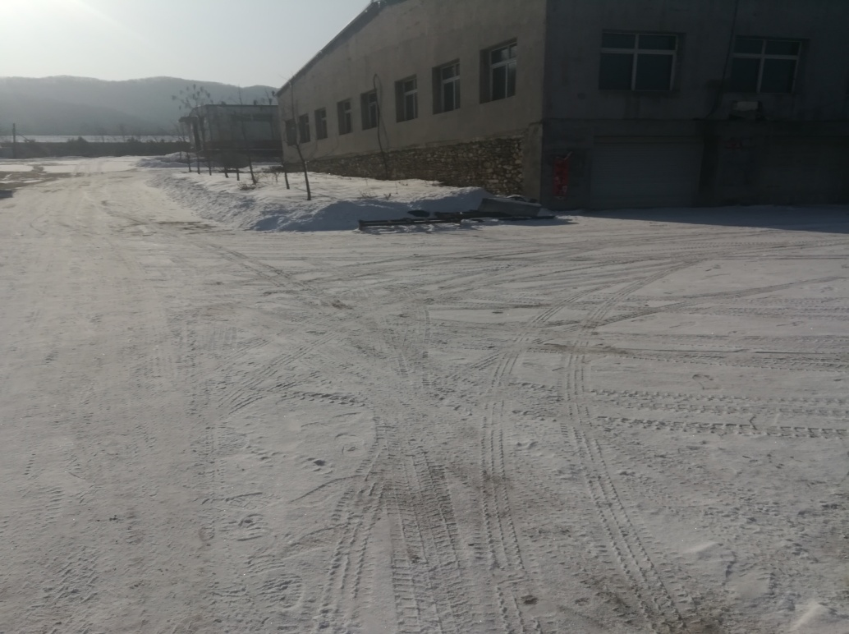

图2 种鸡室

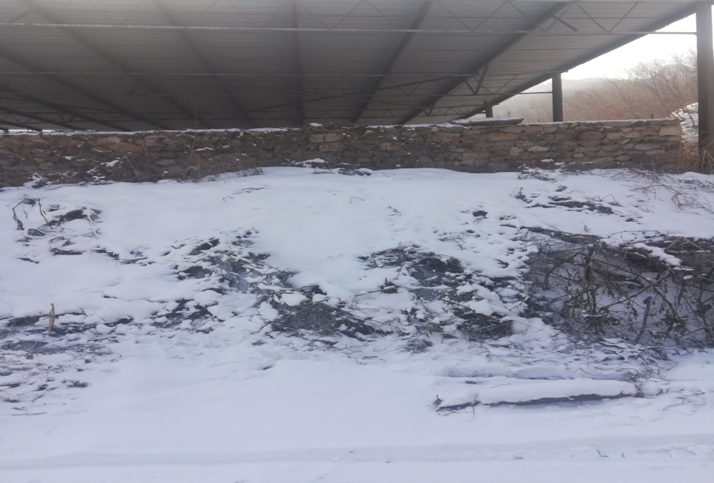

图3 储粪场

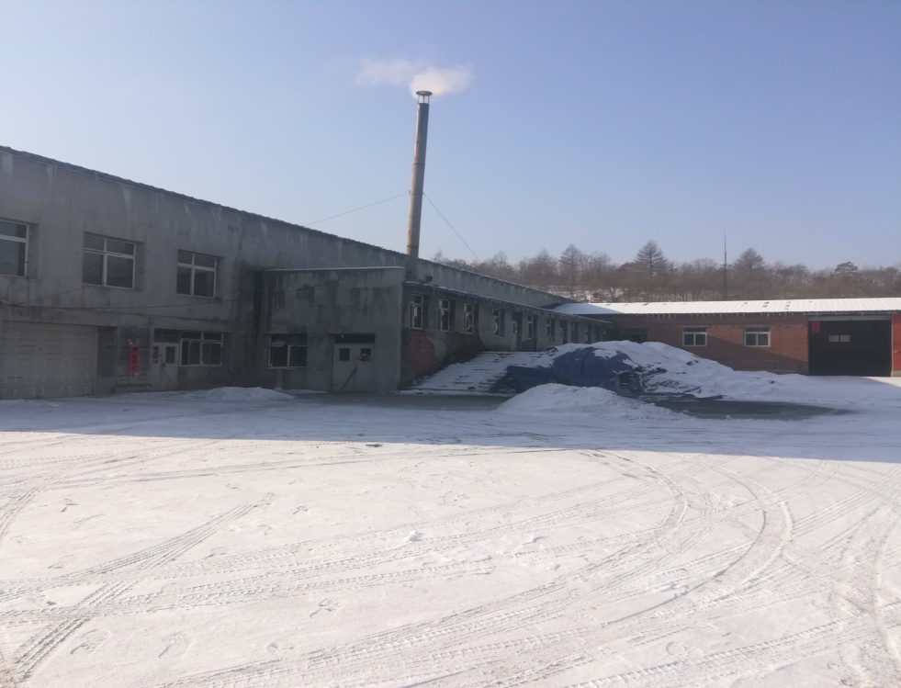

图4 锅炉房

3.3生产规模
年产种鸡17万只，孵化蛋800万枚。

3.4主要原辅材料及燃料
项目所需原辅材料见表3-1，能源消耗见表3-2。
表3-1 项目主要原辅材料一览表
序号 | 名称 | 计量单位 | 年消耗量 | 来源
1 | 成品复合鸡饲料 | 吨 | 2920 | 海城亿丰饲料
2 | 消毒剂 | kg/a | 11
成品复合鸡饲料主要成分为：玉米、豆粕、糠麸、鱼粉、麦类、骨粉、贝壳粉、食盐、维生素、微量元素及添加剂等。根据鸡雏成长的不同阶段，配方比例略有变化，大体为谷物类占50.0%~70.0%，糠麸类占5.0%~15.0%，动物类占15.0%~25.0%，矿物质类占3.0%~7.0%，维生素、微量元素及添加剂类占0.5%~1.0%。
表3-2 水及能源消耗量一览表
名称 | 消耗量 | 名称 | 消耗量
水（吨/年） | 2500 | 燃油（吨/年） | /
电（千瓦/年） | 70000 | 燃气（标立方米/年） | /
燃煤（吨/年） | 120 | 其它 | /

3.5水源及水平衡
生活污水120m³/a经过厂区化粪池处理，生石灰消毒后用于农田灌溉。清洗鸡舍污水380m³/a经过厂区化粪池处理，生石灰消毒后用于农田灌溉。鸡的饮水量为2000吨。项目总用水量2500m³/a，厂区内建有二眼深水井，满足项目用水需要，深井日供水能力为50m³/d。
本项目水量平衡及污水走向详见图3-1。
生活污水
损耗24
新鲜水
2500
96
用于农肥
鸡饮水
鸡只生长
鸡粪含水
600
1400
120
2000
储粪场
1400
冲洗鸡舍用水
损耗76
304
380
化粪池
400

图5 建设项目水量平衡图 单位吨/年

3.6生产工艺

3.6.1生产工艺及排污节点示意图

保留合格公雏和母雏
淘汰不合格公雏和母雏
蛋壳
肉鸡雏

孵化
接
蛋
接蛋前准备
产蛋

产蛋期饲养管理至第22周开始人工授精
二次选种淘汰不合格种鸡
育成鸡饲养管理至第18周末
至第六周末淘汰不合格种鸡
育雏期饲养
鸡粪、死鸡、臭气
饮水开食
种鸡雏

接
雏
销售或自繁

图6 生产工艺流程及排污节点示意图

3.6.2工艺流程说明
接雏：种鸡雏在出壳当日从北京运至饲养场。
饮水开食：雏鸡进入育雏室后，首先要计数，称取初生重量，进行一日龄的疫苗免疫接种，逐只点水，两小时后开始喂养。
育雏：育雏育成期采用全密闭遮黒式鸡舍，人工控制光照，公母分舍饲养；地面铺有7~10cm的垫料，蓬松柔软，减少了腿病发生的机会；饲养过程中根据体重大小将鸡群分为大中小三栏饲养，有利于人工控制体重和均匀度；根据免疫程序在育雏育成期还需要进行12种20余次的疫苗接种，通过加药器有计划的为鸡群添加抗生素和营养药物，保证了鸡群的健康成长。在第6周和第18周两次淘汰不合格种鸡，以保证种蛋的质量。雏鸡在育成舍生长至20周左右时间，达到性成熟，转入种鸡舍。
产蛋：产蛋鸡采取的是两高一低、半开放、人工补充光照的饲养方式，种鸡在22周左右开产，30周龄达到产蛋高峰，公母按1:20的比例混群饲养，自然交配，在整个产蛋期喂料量和体重的控制非常关键，直接影响到鸡群的受精率和产蛋率，产蛋期饲料的营养和稳定性决定了鸡群生产潜力的发挥，种鸡在这里生活到66周龄后，完成整个饲养周期。完成饲养周期的淘汰鸡销往大连、沈阳、广东等地。
孵化：种蛋在进行消毒后，分级码盘摆放，推入孵化器。该孵化器采用先进技术，其温度、湿度、转蛋、通风均可自动控制。记得孵化期为21天，孵化适宜温度为37.8℃，机器孵化出雏期温度可降低0.5℃，孵化的相对湿度应控制在40%~70%范围内，以53%~60%为宜，出雏期以65%~70%为宜。孵化过程中，特别是孵化后期要创造良好的通风条件，以利胚胎通过蛋壳不断吸进氧气、排出二氧化碳和水蒸气。为使孵化蛋受热均匀需定时转蛋，每日转8~12次，孵化出的鸡雏即为肉鸡雏。
3.6主要设备
主要设备见表3-3。
表3-2 主要设备一览表
序号 | 名称 | 单位 | 数量
1 | 孵化机 | 台 | 5
2 | 鸡笼 | 套 | 1000
3 | 通风系统 | 套 | 6
4 | 消毒设备 | 套 | 9
5 | 发电机组 | 套 | 4
6 | 农用车 | 辆 | 60
7 | 除粪机 | 台 | 40
8 | 水泵 | 台 | 2

3.7职工人数及工作制
企业现有职工30人，采取8小时3班工作制，与环境影响评价文件预计的职工人数110人存在变更。

3.8项目变更说明
本项目实际建设的性质、规模、地点、采用的生产工艺和防治污染的措施，存在2处变更：
1、病死鸡未按照环评文件使用焚烧炉焚烧，而是按照毛甸子镇政府统一要求，交于动检部门统一处理。
2、现养鸡自动化程度较高，30人即可满足生产需要，与环境影响文件预计110人存在变更。
其余建设内容与项目环境影响报告书及其审批决定基本一致，不存在重大变更。

4环境保护设施

4.1污染物治理/处置设施

4.1.1废水
本项目产生污水主要为鸡舍地面冲刷污水和职工生活污水。
冲洗鸡舍污水、生活污水通过排水管道排至化粪池，污水产生量为400吨/年，化粪池有防渗处理措施并且加盖混凝土盖防止臭味散出，由附近居民拉走，用于农田、果树（见图6、7）施肥。废水情况见表4-1。
表4-1 废水来源及处理方式
废水名称 | 主要污染因子 | 排放方式 | 处理措施及去向
生活污水  鸡舍冲洗水 | pH值、化学需氧量、氨氮、悬浮物、总磷 | 间歇 | 生活污水、鸡舍冲洗水经化粪池处理后由附近居民拉走，用于农田、果树林施肥

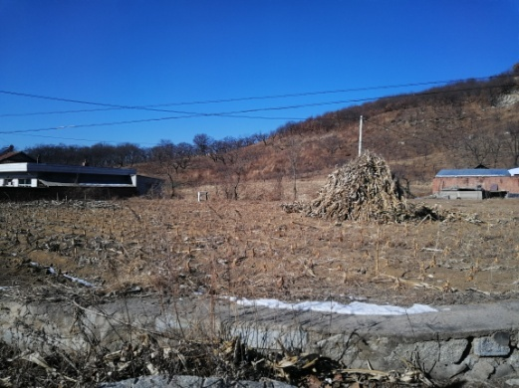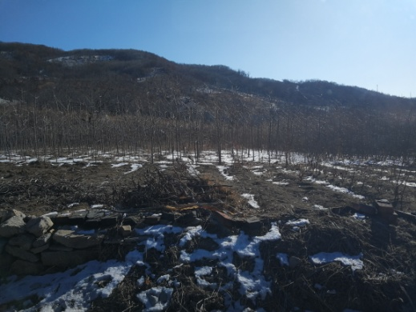
图6 农田 图7 果树林

4.1.2废气

4.1.2.1锅炉烟气
项目采用一台0.5t/h型煤锅炉为鸡舍提供热源，锅炉烟气中主要污染物为颗粒物、SO₂和氮氧化物。通过10米高排气筒排放至大气中，排气筒直径为0.2米。

4.1.2．1无组织排放
无组织排放废气来源为鸡舍养殖过程及储粪场，其主要成份为NH₃、H₂S。
无组织排放废气治理措施：
a加强管理
鸡粪能够及时清运，鸡舍内的鸡粪每天清理一次。鸡舍每出栏一次进行一次冲洗。定期喷洒除臭剂和消毒剂。
b保持舍内干燥、加强通风
氨和硫化氢易溶于水，舍内湿度高时，易被吸附在墙壁、天棚、地面等处，并随水分渗入建筑材料中，舍内温度上升时挥发逸散出来，污染空气。项目在每一栋鸡舍均安装通风设备，保持室内干燥，减少污染物的散逸。
c合理控制养殖规模
养殖密度合理，不过大、过密。

4.1.3噪声
项目产生的噪声为鸡舍通风风机、地下水水泵，产生的噪声。
噪声治理措施为置于室内，并设减振基础；

4.1.4固体废物
项目产生的固体废物主要为鸡粪、孵化室产生的蛋壳、病死鸡只、员工生活垃圾、锅炉炉渣。

4.3.1鸡粪
该项目鸡粪产生量为2920t/a，采取干清粪工艺，机械化自动清理鸡粪，清理至储粪场。鸡粪是公认的营养丰富的生物有机肥，经无害化处理后粪便由附近居民拉走作为农肥。项目地为农村地区，周边有大量的农田，足以消纳本项目产生的粪便。
储粪场和生产区分开，有防渗措施，上部设置顶棚，防止降雨(水)进入造成粪肥流失污染地表水和地下水。

4.3.2病死鸡只
病死鸡只产生量5t/a，根据《畜禽养殖业污染防治技术规范》（HJ/T81-2001）要求：病死畜禽尸体要及时处理，严禁随意丢弃，严禁出售或作为饲料再利用。项目按照毛甸子镇政府统一要求，交于动检部门统一处理。

4.3.3生活垃圾
项目员工生活垃圾产生量为20t/a，集中收集后，堆放指定地点定期清运。

4.3.4锅炉炉渣
型煤锅炉炉渣产生量为24t/a，用于铺垫道路。

4.2环保设施投资及“三同时”落实情况
表4-3 工程环保设施（措施）及“三同时”验收一览表
项目 | 环保设施 | 投资额
水污染防治 | 化粪池 | 20
废气污染防治 | 通风、消毒 | 10
噪声污染防治 | 高噪声设备采用减振措施 | 3
固体废物污染防治 | 垃圾桶、垃圾暂存点 | 20万元

该项目环评、环保审核等手续齐全，执行了国家环境保护“三同时”的有关规定，符合《环境影响评价法》和《建设项目环境保护管理条例》中的有关规定。

5建设项目环评报告书的主要结论与建议及审批部门审批决定

5.1建设项目环评报告书的主要结论与建议

5.1.1建设项目环评报告书的结论
该建设项目符合国家产业政策；厂址选择不违背区域总体规划；项目总体工艺及设备技术水平达到清洁生产要求；污染治理措施可行，污染物经有效处理后可满足总量控制要求，社会效益、经济效益较好，针对于可能出现的环境风险采取有效的防控措施；100%的公众赞成本项目的建设。因此，从环保的角度看，在认真落实污染物防治措施和风险防范措施的前提下该项目的建设是可行的。

5.1.2建设项目环评报告书的要求防治措施
建设项目环评报告书的要求防治措施见表5-1。
表5-1 环评要求和实际落实情况对照表
项目 | 环评要求 | 实际落实情况
废气 | 对鸡粪采取密闭收集方式，及时冲洗鸡舍地面，喷洒除臭剂及消毒剂，化粪池为密闭。 | 鸡粪采取密闭收集方式，每次种鸡出栏均冲洗鸡舍地面，喷洒除臭剂及消毒剂。化粪池现为密闭，符合环评要求。
废水 | 生活污水、鸡舍冲洗水经化粪池处理后，生石灰消毒后，水质达到《农田灌溉水质标准》（GB5084-92）后，由附近居民拉走，用于农田、果树林施肥 | 生活污水、鸡舍冲洗水经化粪池处理消毒后由附近居民拉走，用于农田、果树林施肥，符合环评要求。水质监测结果满足《农田灌溉水质标准》（GB5084-92）
噪声 | 声源均在室内，高噪声设备采用减振措施 | 锅炉风机底座采用固振措施，置于室内。  鸡舍风机底座采用固振措施，置于室内。  通风设备置于室内。
固废 | 堆粪场防渗处理；  燃煤炉渣外运铺路；  蛋壳用于饲料加工；  病死鸡使用焚烧炉焚烧。 | 堆粪场已做防渗处理；  燃煤炉渣外运铺路；  蛋壳粉碎用于饲料加工，回用；  病死鸡交于动检部门统一处理 。

5.2审批部门审批决定
关于对康琦种禽场环境影响报告书的批复（宽环函【2008】23号）
康琦种禽场：
你单位报来的《康琦种禽场环境影响报告书》首席，经研究，批复如下：
康琦种禽场位于毛甸子镇洼子沟村二组，占地面积为63327m²，建筑面积18127.2，含办公室、防疫室、种鸡室、孵化室等，年孵化鸡雏800万只，饲养种鸡17万只，总投资1370万元。
由丹东轻化工研究院编写的环境影响报告书，业经评审，我局同意评审意见，该报告书评价依据，采用标准正确，环保措施规范得当可行，可以做为建设方在建设期和营运期环境保护方面的依据，建设方应认真执行该环评，并落实好“三同时”制度，切实加强环境保护，不得产生任何污染。

6验收执行标准

6.1大气污染物排放标准

6.1.1有组织排放
型煤锅炉执行《锅炉大气污染物排放标准》（GB13271-2014）中表1规定的燃煤锅炉大气污染物排放限值，标准值详见表6-1。
表6-1 锅炉大气污染物排放标准 单位：mg/m³
标准值  污染物 | 最高允许排放浓度  （mg/m³） | 烟囱最低允许高度  （m） | 标准来源
颗粒物 | 50 | 25 | 《锅炉大气污染物排放标准》（GB13271-2014）
二氧化硫 | 300
氮氧化物 | 300
烟气黑度（林格曼黑度，级） | ≤1

6.1.2无组织排放
恶臭气体执行《恶臭污染物排放标准》（GB14554-93）中二级排放标准，标准值详见表6-2。
表6-2 恶臭污染物厂界标准值
污染物 | 厂界标准限值  （即无组织排放源的限值） | 标准来源
NH₃ | 1.5mg/m³ | 《恶臭污染物排放标准》（GB14554-93）  表1的二级标准
H₂S | 0.06mg/m³

6.2污水排放标准
生活污水、鸡舍冲洗水经化粪池处理后，生石灰消毒后，水质达到《农田灌溉水质标准》（GB5084-92）旱作标准后，由附近居民拉走，用于农田、果树林施肥，标准值详见表6-3。
表6-3 农田灌溉水质标准 单位：mg/L(pH除外)
污染物名称 | pH值 | COD | BOD | SS
旱作标准 | 5.5～8.5 | ≤200 | ≤100 | ≤100

6.3噪声控制标准
厂界执行《工业企业厂界环境噪声排放标准》（GB12348-2008）1类区标准噪声标准限值见表6-4。
表6-4 噪声标准限值
检测对象 | 项目 | 单位 | 限值 | 引用标准
厂界噪声 | 等效连续A声级 | dB(A) | 55（昼间） | 《工业企业厂界环境噪声排放标准》（GB12348-2008）1类区标准
 |  |  | 45（夜间）

6.4固体废物
项目产生的固体废物主要为鸡粪、孵化室产生的蛋壳，执行《一般工业固体废物贮存、处置场污染控制标准》(GB-18599-2001)及其修改单中有关规定；病死鸡尸体执行《畜禽养殖业污染防治技术规范》（HJ/T.81-2011）中相关要求。职工生活垃圾排放执行《生活垃圾产生源分类及其排放》(CJ/T 368-2011)。

6.5总量指标
根据《宽甸满族自治县康琦种禽场800万只/年AA+肉鸡鸡雏孵化场建设项目环境影响报告书》中建设项目环境保护审批登记表。总量指标为：烟尘：0.09t/a，SO₂:0.86 t/a 。

7验收监测内容

7.1废气

7.1.1有组织排放
（1）监测点位：厂区内锅炉排放口；
（2）监测项目：颗粒物、二氧化硫、二氧化氮；
（3）监测频次：连续三天，每天两次。

7.1.2无组织排放
（1）采样点位：厂界外十米内浓度最高点，主导上风向一个点，下风向三个采样点，共四个采样点；
（2）监测项目：硫化氢、氨；
（3）监测频次：连续三天，每天两次。

7.2废水
（1）监测点位：化粪池出口；
（2）监测项目：pH、COD、BOD₅、氨氮、总磷、SS、阴离子表面活性剂；
（3）监测频次：连续两天，每天一次。

7.3噪声
（1）监测点位：厂界四周各一个点位，项目西侧230m居民处,共五个采样点；
（2）监测项目：等效（A）声级；
（3）监测频次：连续两天，昼夜各一次。

8质量保证及质量控制

8.1检测分析方法
检测分析方法及仪器设备见表8-1。
表8-1 分析检测方法一览表
分析项目 | 分析方法 | 方法标准号 | 仪器名称及型号 | 方法检出限
烟尘 | 锅炉烟尘测试方法 | GB 5468-1991 | 自动烟尘/烟气测试仪崂应3012H | —
二氧化硫 | 固体污染源排气中  二氧化硫的测定  定电位电解法 | HJ/T57-2000 | 自动烟尘/烟气测试仪崂应3012H | 15mg/m³
氮氧化物 | 固体污染源废气  氮氧化物的测定  定电位电解法 | HJ 693-2014 | 自动烟尘/烟气测试仪崂应3012H | 3mg/m³
烟（粉）尘 | 固定污染源排气中颗粒物测定与气态污染物采样方法 | GB/T 16157-1996 | 自动烟尘/烟气测试仪崂应3012H | —
H₂S | 亚甲基蓝分光光度法 《空气和废气检测分析方法》（第四版增补版）国家环境保护总局（2003）第三篇 第一章十一（二） | － | 分光光度计  721G | 0.07ug/10ml
NH₃ | 环境空气和废气 氨的测定 纳氏试剂分光光度法 | HJ 533-2009 | 分光光度计  721G | 0.01mg/m³
pH（无量纲） | 水质 pH值的测定  玻璃电极法 | GB /T6920-1986 | 实验室pH计  PHS-3C | －
SS（悬浮物） | 水质 悬浮物的测定  重量法 | GB /T  11901-1989 | 电子天平  AUY220 | －
NH₃-N（氨氮） | 水质 氨氮的测定 纳氏试剂分光光度法 | HJ 535-2009 | 分光光速计  721G | 0.025mg/L
COD（化学需氧量） | 水质 化学需氧量的测定  快速消解分光光度法 | HJ/T 399-2007 | 721G分光光度计 | 10.0mg/L
BOD₅（生化需氧量） | 水质五日生化需氧量（BOD₅）的测定稀释与接种法 | HJ 505-2009 | 恒温恒湿培养箱  WS70Ⅲ | 0.5 mg/L
阴离子表面活性剂 | 水质 阴离子表面活性剂的测定亚甲蓝分光光度法 | GB/T7494-1987 | 紫外可见分光光度计UV-1780 | 0.05mg/L
TP（总磷） | 水质 总磷的测定  钼酸铵分光光度法 | GB 11893-1989 | 紫外可见分光光度计UV-1780 | 0.01mg/L
厂界噪声 | 工业企业厂界环境噪声排放标准 | GB 12348-2008 | 积分声级计  AWA6228 | －

8.3监测分析过程中的质量保证和质量控制
（1）按国家环境检测技术规范布设检测点位，保证检测点位布设的科学性和合理性。
（2）采用国家标准检测分析方法
（3）仪器设备计量检定合格，并在有效期内使用。
（4）检测人员持证上岗。
（5）样品采集、运输、保存、实验室分析和数据处理均符合国家实验室认可和计量认证 的质量控制要求，实行全过程质量保证，以保证验收检测分析结果的准确性、可靠性。
（6）验收时派专人对生产情况进行检督，生产状况符合要求。
（7）验收检测报告经三级审核后报出。

9验收监测结果

9.1生产工况
宽甸满族自治县康琦种禽场800万只/年AA+肉鸡鸡雏孵化场建设项目在环保验收期间（种鸡存栏9万只左右）处于正常生产状态，满足大于75%工况的要求。

9.2环境保护设施调试效果

9.2.1大气

9.2.1.1锅炉烟气
锅炉基本情况监测结果见表9-1。
表9-1 锅炉基本情况
锅炉/窑炉设备名称 | — | 投运日期 | 2016年9月
锅炉/窑炉设备型号 | LWNG（Q1）-85/60-AII | 燃料 | 煤
生产设备生产厂家 | 凤城宏大环保锅炉 | 锅炉/窑炉类型 | 燃煤锅炉
净化设备名称 | — | 净化方式 | —
监测结果9-2~9-7。
表9-2 锅炉烟气检测结果
检测时间： |  | 2017/08/07 |  | 样品编号： |  | Q03201708020101
检测项目 |  | 检测结果 |  | 检测项目 |  | 检测结果
锅炉负荷（%） |  | 78 |  | 动压（Pa） |  | 1
静压（kPa） |  | -0.01 |  | 全压（kPa） |  | -0.01
测点烟气温度（℃） |  | 43 |  | 烟气含湿量（%） |  | 4.0
工况废气量（m³/h） |  | 330.6 |  | 标况废气量（m³/h） |  | 281.5
废气含氧量（％） |  | 13.7 |  | 采样点横截面积（m²） |  | 0.071
采样点 | 检测项目 |  | 实测排放浓度（mg/m³） |  | 折算排放浓度（mg/m³） |  | 实测排放量（kg/h）
排气筒 | 烟尘 |  | 29.6 |  | 48.7 |  | 0.0080
 | 二氧化硫 |  | 54 |  | 88.8 |  | 0.010
 | 氮氧化物 |  | 156 |  | 256.4 |  | 0.040
表9-3 锅炉烟气检测结果
检测时间： |  | 2017/08/07 |  | 样品编号： |  | Q01201708020102
检测项目 |  | 检测结果 |  | 检测项目 |  | 检测结果
锅炉负荷（%） |  | 80 |  | 动压（Pa） |  | 1
静压（kPa） |  | -0.01 |  | 全压（kPa） |  | -0.01
测点烟气温度（℃） |  | 47 |  | 烟气含湿量（%） |  | 4.1
工况废气量（m³/h） |  | 357.8 |  | 标况废气量（m³/h） |  | 300.9
废气含氧量（％） |  | 12.9 |  | 采样点横截面积（m²） |  | 0.071
采样点 | 检测项目 |  | 实测排放浓度（mg/m³） |  | 折算排放浓度（mg/m³） |  | 实测排放量（kg/h）
排气筒 | 烟尘 |  | 33.4 |  | 49.5 |  | 0.010
 | 二氧化硫 |  | 72 |  | 106.7 |  | 0.020
 | 氮氧化物 |  | 148 |  | 219.3 |  | 0.040
表9-4 锅炉烟气检测结果
检测时间： |  | 2017/08/08 |  | 样品编号： |  | Q01201708020103
检测项目 |  | 检测结果 |  | 检测项目 |  | 检测结果
锅炉负荷（%） |  | 75 |  | 动压（Pa） |  | 1
静压（kPa） |  | -0.01 |  | 全压（kPa） |  | -0.01
测点烟气温度（℃） |  | 45 |  | 烟气含湿量（%） |  | 4.4
工况废气量（m³/h） |  | 330.6 |  | 标况废气量（m³/h） |  | 279.6
废气含氧量（％） |  | 14.4 |  | 采样点横截面积（m²） |  | 0.071
采样点 | 检测项目 |  | 实测排放浓度（mg/m³） |  | 折算排放浓度（mg/m³） |  | 实测排放量（kg/h）
排气筒 | 烟尘 |  | 26.1 |  | 47.5 |  | 0.0070
 | 二氧化硫 |  | 66 |  | 120.0 |  | 0.018
 | 氮氧化物 |  | 140 |  | 254.5 |  | 0.037
表9-5 锅炉烟气检测结果
检测时间： |  | 2017/08/08 |  | 样品编号： |  | Q01201708020104
检测项目 |  | 检测结果 |  | 检测项目 |  | 检测结果
锅炉负荷（%） |  | 81 |  | 动压（Pa） |  | 1
静压（kPa） |  | -0.01 |  | 全压（kPa） |  | -0.01
测点烟气温度（℃） |  | 42 |  | 烟气含湿量（%） |  | 4.0
工况废气量（m³/h） |  | 305.2 |  | 标况废气量（m³/h） |  | 260.6
废气含氧量（％） |  | 13.8 |  | 采样点横截面积（m²） |  | 0.071
采样点 | 检测项目 |  | 实测排放浓度（mg/m³） |  | 折算排放浓度（mg/m³） |  | 实测排放量（kg/h）
排气筒 | 烟尘 |  | 28.8 |  | 48.0 |  | 0.007
 | 二氧化硫 |  | 66 |  | 110.0 |  | 0.017
 | 氮氧化物 |  | 150 |  | 250.0 |  | 0.038
表9-6 锅炉烟气检测结果
检测时间： |  | 2017/08/09 |  | 样品编号： |  | Q01201708020105
检测项目 |  | 检测结果 |  | 检测项目 |  | 检测结果
锅炉负荷（%） |  | 81 |  | 动压（Pa） |  | 1
静压（kPa） |  | -0.01 |  | 全压（kPa） |  | -0.01
测点烟气温度（℃） |  | 46 |  | 烟气含湿量（%） |  | 3.7
工况废气量（m³/h） |  | 356.1 |  | 标况废气量（m³/h） |  | 299.9
废气含氧量（％） |  | 14.0 |  | 采样点横截面积（m²） |  | 0.071
采样点 | 检测项目 |  | 实测排放浓度（mg/m³） |  | 折算排放浓度（mg/m³） |  | 实测排放量（kg/h）
排气筒 | 烟尘 |  | 27.1 |  | 46.5 |  | 0.0080
 | 二氧化硫 |  | 57 |  | 97.7 |  | 0.016
 | 氮氧化物 |  | 150 |  | 250.0 |  | 0.040
表9-7 锅炉烟气检测结果
检测时间： |  | 2017/08/09 |  | 样品编号： |  | Q01201708020106
检测项目 |  | 检测结果 |  | 检测项目 |  | 检测结果
锅炉负荷（%） |  | 80 |  | 动压（Pa） |  | 1
静压（kPa） |  | -0.01 |  | 全压（kPa） |  | -0.01
测点烟气温度（℃） |  | 47 |  | 烟气含湿量（%） |  | 4.1
工况废气量（m³/h） |  | 356.1 |  | 标况废气量（m³/h） |  | 299.0
废气含氧量（％） |  | 13.5 |  | 采样点横截面积（m²） |  | 0.071
采样点 | 检测项目 |  | 实测排放浓度（mg/m³） |  | 折算排放浓度（mg/m³） |  | 实测排放量（kg/h）
排气筒 | 烟尘 |  | 25.0 |  | 40.0 |  | 0.007
 | 二氧化硫 |  | 70 |  | 112.0 |  | 0.020
 | 氮氧化物 |  | 129 |  | 206.4 |  | 0.037

9.2.1.2无组织排放
无组织排放监测结果见表9-8，9-9。
表9-8 氨无组织监测结果 单位：mg/m³
检测时间 |  | 检测点位
 |  | 1#上风向 | 2#下风向 | 3#下风向 | 4#下风向
8月7日 | 09:00 | 0.06 | 0.07 | 0.07 | 0.09
 | 15:00 | 0.06 | 0.07 | 0.08 | 0.08
8月8日 | 09:00 | 0.07 | 0.07 | 0.07 | 0.08
 | 15:00 | 0.06 | 0.09 | 0.07 | 0.08
8月9日 | 09:00 | 0.09 | 0.12 | 0.10 | 0.12
 | 15:00 | 0.08 | 0.12 | 0.12 | 0.09
表9-9 硫化氢无组织监测结果 单位：mg/m³
检测时间 |  | 检测点位
 |  | 1#上风向 | 2#下风向 | 3#下风向 | 4#下风向
8月7日 | 09:00 | 0.0017 | 0.0022 | 0.0028 | 0.0024
 | 15:00 | 0.0015 | 0.0021 | 0.0024 | 0.0026
8月8日 | 09:00 | 0.0017 | 0.0026 | 0.0028 | 0.0028
 | 15:00 | 0.0017 | 0.0030 | 0.0026 | 0.0023
8月9日 | 09:00 | 0.0015 | 0.0030 | 0.0024 | 0.0026
 | 15:00 | 0.0017 | 0.0026 | 0.0024 | 0.0028

9.2.2废水
污水监测结果见表9-10
表9-10 废水监测结果 单位：mg/L
检测项目 | 单位 | 检测时间
 |  | 8月7日上午 | 8月7日下午 | 8月8日上午 | 8月8日下午 | 8月9日上午 | 8月9日下午
pH | / | 7.03 | 7.05 | 7.05 | 7.04 | 7.05 | 7.07
氨氮 | mg/L | 1.52 | 1.43 | 1.84 | 1.92 | 1.77 | 2.03
悬浮物 | mg/L | 31 | 32 | 30 | 29 | 31 | 30
化学需氧量 | mg/L | 26.0 | 25.7 | 26.0 | 26.0 | 25.6 | 25.8
生化需氧量 | mg/L | 10.14 | 9.72 | 10.24 | 10.76 | 10.14 | 10.24
阴离子表面活性剂 | mg/L | 0.051 | 0.052 | 0.050 | 0.051 | 0.050 | 0.053
总磷 | mg/L | 0.20 | 0.21 | 0.21 | 0.21 | 0.22 | 0.21

9.2.2厂界噪声
厂界噪声监测结果见表9-11、9-12。
表9-11 厂界噪声监测结果表
序号 | 监测点位置 | 主要  声源 | Leq值，dB(A) |  |  |  |  |  | 监测  时间 | 检测  人员
 |  |  | 昼间 |  |  | 夜间
 |  |  | 测量值 | 背景值 | 计算值 | 测量值 | 背景值 | 计算值
01 | ▲1#东厂界外1m处 | — | 42.9 | 38.9 | 40.9 | 43.1 | 40.0 | 40.1 | 2017/08/07 | 姚志龙  陈博
02 | ▲2#南厂界外1m处 | — | 46.9 | 38.4 | 45.9 | 44.8 | 39.2 | 43.8
03 | ▲3#西厂界外1m处 | — | 43.8 | 39.2 | 41.8 | 43.5 | 38.7 | 41.5
04 | ▲4#北厂界外1m处 | — | 44.7 | 41.2 | 42.7 | 42.7 | 39.1 | 40.7
《工业企业厂界环境噪声排放标准》（GB12348-2008 ） 1类 |  |  | 55 |  |  | 45 |  |  | 空白
备注 |  |  | 天气状况：昼间：晴。风速：1.5m/s。夜间：晴。风速：1.4m/s。
表9-12 厂界噪声监测结果表
序号 | 监测点位置 | 主要  声源 | Leq值，dB(A) |  |  |  |  |  | 监测  时间 | 检测  人员
 |  |  | 昼间 |  |  | 夜间
 |  |  | 测量值 | 背景值 | 计算值 | 测量值 | 背景值 | 计算值
01 | ▲1#东厂界外1m处 | — | 43.1 | 38.7 | 41.1 | 41.2 | 36.9 | 39.2 | 2017/08/08 | 姚志龙  陈博
02 | ▲2#南厂界外1m处 | — | 46.2 | 37.9 | 45.2 | 43.1 | 37.3 | 42.1
03 | ▲3#西厂界外1m处 | — | 44.3 | 39.5 | 42.3 | 41.8 | 37.1 | 39.8
04 | ▲4#北厂界外1m处 | — | 43.8 | 40.3 | 41.8 | 41.5 | 36.7 | 39.5
《工业企业厂界环境噪声排放标准》（GB12348-2008 ） 1类 |  |  | 55 |  |  | 45 |  |  | 空白
备注 |  |  | 天气状况：昼间：多云。风速：1.4m/s。夜间：多云。风速：1.4m/s。

9.3工程建设对环境的影响
（1）废水
冲洗鸡舍污水、生活污水通过排水管道排至化粪池，污水产生量为400吨/年，水质监测结果符合《农田灌溉水质标准》（GB5084-2005）旱作标准要求。
（2）废气
1、项目燃用的0.5t/a型煤锅炉在验收监测期间，锅炉烟囱出口颗粒物最大浓度为49.5mg/m³、二氧化硫最大浓度为120.0mg/m³、氮氧化物最大浓度为256.4mg/m³，符合《锅炉大气污染物排放标准》（GB13271-2014）表2标准要求，污染物达标排放。
2、鸡舍养殖过程及储粪场产生的无组织排放废气NH₃、H₂S。在验收监测期间,厂界无组织排放氨最大浓度为0.12mg/m³、硫化氢最大浓度为0.030mg/m³，符合《恶臭污染物排放标准》（GB14554-93）中表1的二级标准，厂界无组织氨和硫化氢排放未超标。
（3）噪声
鸡舍通风风机、地下水水泵，产生的噪声。在验收监测期间，厂界噪声1#、2#、3#、4#点位昼、夜最大值均未超过《工业企业厂界环境噪声排放标准》（GB12348-2008）中1类区标准，厂界噪声达标排放。
（4）固体废物
1、该项目鸡粪产生量为2920t/a，采取干清粪工艺，机械化自动清理鸡粪，清理至储粪场，经无害化处理后粪便由附近居民拉走作为农肥。
2、病死鸡只产生量5t/a，根据《畜禽养殖业污染防治技术规范》（HJ/T81-2001）要求：病死畜禽尸体要及时处理，严禁随意丢弃，严禁出售或作为饲料再利用。项目按照毛甸子镇政府统一要求，交于动检部门统一处理。
3、项目员工生活垃圾产生量为20t/a，集中收集后，堆放指定地点定期清运。
4、型煤锅炉炉渣产生量为24t/a，用于铺垫道路。

9.4污染物总量核算
项目污染物总量排放情况见表9-13。
表9-13 污染物总量核算 单位（t/a）
序号 | 污染物 | 指标量 | 实际量
1 | SO₂ | 0.86 | 0.175
2 | NO_{X} | - | 0.351
综上项目排放的SO₂符合项目申请的污染物排放总量控制指标，NO_{X}在环境影响评价文件批复阶段由于未被国家列入污染物总量控制指标，需从新申请。

10验收监测结论

10.1环境保设施调试效果
（1）废水
冲洗鸡舍污水、生活污水通过排水管道排至化粪池，污水产生量为400吨/年，水质监测结果符合《农田灌溉水质标准》（GB5084-2005）旱作标准要求。
（2）废气
1、项目燃用的0.5t/a型煤锅炉在验收监测期间，锅炉烟囱出口颗粒物最大浓度为49.5mg/m³、二氧化硫最大浓度为120.0mg/m³、氮氧化物最大浓度为256.4mg/m³，符合《锅炉大气污染物排放标准》（GB13271-2014）表2标准要求，污染物达标排放。
2、鸡舍养殖过程及储粪场产生的无组织排放废气NH₃、H₂S。在验收监测期间,厂界无组织排放氨最大浓度为0.12mg/m³、硫化氢最大浓度为0.030mg/m³，符合《恶臭污染物排放标准》（GB14554-93）中表1的二级标准，厂界无组织氨和硫化氢排放未超标。
（3）噪声
鸡舍通风风机、地下水水泵，产生的噪声。在验收监测期间，厂界噪声1#、2#、3#、4#点位昼、夜最大值均未超过《工业企业厂界环境噪声排放标准》（GB12348-2008）中1类区标准昼55dB（A）、夜45dB（A），厂界噪声达标排放。
（4）固体废物
1、该项目鸡粪产生量为2920t/a，采取干清粪工艺，机械化自动清理鸡粪，清理至储粪场，经无害化处理后粪便由附近居民拉走作为农肥。
2、病死鸡只产生量5t/a，根据《畜禽养殖业污染防治技术规范》（HJ/T81-2001）要求：病死畜禽尸体要及时处理，严禁随意丢弃，严禁出售或作为饲料再利用。项目按照毛甸子镇政府统一要求，交于动检部门统一处理。
3、项目员工生活垃圾产生量为20t/a，集中收集后，堆放指定地点定期清运。
4、型煤锅炉炉渣产生量为24t/a，用于铺垫道路。

10.2工程建设对环境的影响

10.2.1环境空气
项目产生的废气，符合《锅炉大气污染物排放标准》（GB13271-2014）表2及《恶臭污染物排放标准》（GB14554-93）中表1的标准要求，企业验收范围内的环境空气质量将符合《环境空气质量标准》（GB3095-1996）及其修改单（GB3095-2012）中二级标准。

10.2.2地下水
项目产生的污水用于农田灌溉，水质符合《农田灌溉水质标准》（GB5084-2005）旱作标准要求。不会对地下水产生影响，验收范围内的地下水质量将符合《地下水质量标准》（GB/T14848-93）中Ⅲ类水域标准。

10.2.3声环境
企业厂界噪声符合《工业企业厂界环境噪声排放标准》（GB12348-2008）中1类区标准，未对周边敏感点产生影响，周边敏感点声环境质量将符合《声环境质量标准》(GB3096-2008)1类区标准。

11建设项目环境保护“三同时”竣工验收登记表
填表单位(签章）： 填表人（签字）：辛艳君 项目经办人（签字）：
建设项目 | 项目名称 |  |  | 宽甸满族自治县康琦种禽场800万只/年AA+肉鸡鸡雏孵化场建设项目 |  |  |  |  |  |  |  |  | 项目代码 |  | 建设地点 |  |  | 宽甸满族自治县毛甸子镇洼子沟村二组
 | 行业类别（分类管理目录） |  |  | A0321鸡的饲养 |  |  |  |  |  |  |  |  | 建设性质 | ■新建 □改扩建 □技术改造
 | 设计生产能力 |  |  | 种鸡17万只/年孵化蛋800万枚/年 |  |  |  |  |  |  |  |  | 实际生产能力 | 种鸡17万只/年孵化蛋800万枚/年 |  | 环评单位 |  |  | 丹东轻化工研究院有限责任公司
 | 环评文件审批机关 |  |  | 宽甸环保局 |  |  |  |  |  |  |  |  | 审批文号 | 宽环函【2008】23号 |  | 环评文件类型 |  |  | 报告书
 | 开工时间 |  |  | 2008.9 |  |  |  |  |  |  |  |  | 竣工日期 | 2009.3 |  | 排污许可证申请时间
 | 环保设施设计单位 |  |  | 康琦种禽场 |  |  |  |  |  |  |  |  | 环保设施施工单位 | 康琦种禽场 |  | 本工程排污许可证编号
 | 验收单位 |  |  | 康琦种禽场 |  |  |  |  |  |  |  |  | 环保设施监测单位 | 沈阳华航检测技术有限公司 |  | 验收监测时工况
 | 投资总概算（万元） |  |  | 1370 |  |  |  |  |  |  |  |  | 环保投资总概算（万元） | 50 |  | 所占比例（%） |  |  | 3.6
 | 实际总投资 |  |  | 1370 |  |  |  |  |  |  |  |  | 实际环保投资（万元） | 53 |  | 所占比例（%） |  |  | 3.9
 | 废水治理（万元） |  |  | 20 |  | 废气治理（万元） |  | 10 | 噪声治理（万元） |  |  | 3 | 固体废物治理（万元） | 20 |  | 绿化及生态（万元） |  |  |  |  | 其他（万元）
 | 新增废水处理设施能力 |  |  |  |  |  |  |  |  |  |  |  | 新增废气处理设施能力 |  |  | 年平均工作时 |  |  | 8760
运营单位 |  |  |  | 康琦种禽场 |  |  |  |  |  | 运营单位社会统一信用代码（或组织机构代码） |  |  |  | 92210624MAOUFAH08M |  | 验收时间 |  |  | 2018.1
污染物排放达标与总量控制（工业建设项目详添） |  | 污染物 |  | 原有排  放量（1） | 本期工程实际排放浓度（2） |  | 本期工程允许排放浓度（3） |  |  | 本期工程产生量（4） | 本期工程自身削减量（5） |  | 本期工程“以新带老”  削减量（6） | 全场实际排放总量（8） |  | 全场实际排放总量（9） | 全场核定排放总量（10） |  |  | 区域平衡替代削减量（11） |  | 排放增减量（12）
 |  | 废水
 |  | 化学需氧量
 |  | 氨氮
 |  | 石油类
 |  | 废气
 |  | 二氧化硫 |  |  | 120 |  | 300 |  |  | 0.175 |  |  |  | 0.175 |  | 0.175 | 0.175
 |  | 烟尘 |  |  | 49.5 |  | 50 |  |  | 0.072 |  |  |  | 0.072 |  | 0.072 | 0.072
 |  | 工业粉尘
 |  | 氮氧化物 |  |  | 256.4 |  | 300 |  |  | 0.351 |  |  |  | 0.351 |  | 0.351 | 0.351
 |  | 工业固体废物
 |  | 与项目有关的其他特征污染物 | SS
 |  |  | 总磷
注：1、排放增减量：（+）表示增加，（-）表示减少。2、（12）=（6）-（8）-（11），（9）=（4）-（5）-（11）+（1）。3、计量单位：废水排放量—万吨/年；废气排放量—万标立方米/年;工业固体废物排放量—万吨/年；
水污染物排放浓度—毫克/升

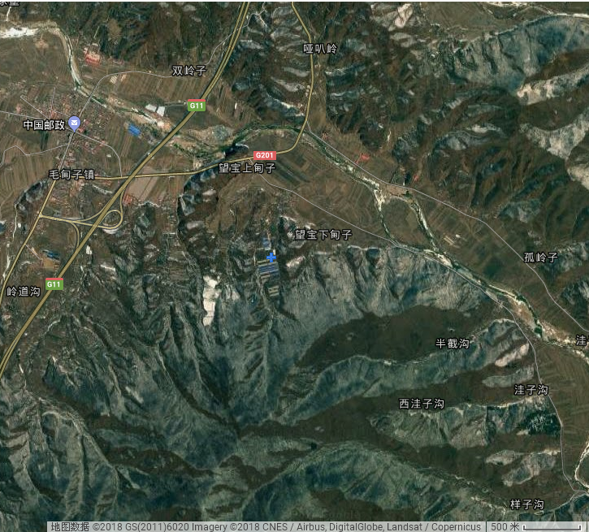

建设项目所在地

附图1 项目地理位置图

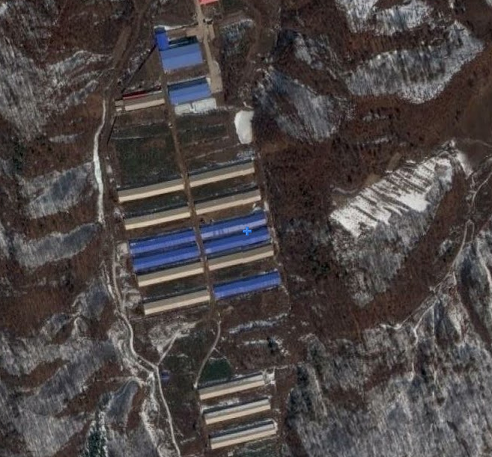

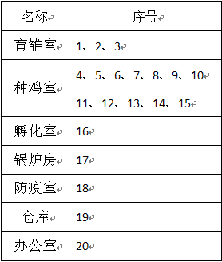

附图2 项目平面布置图
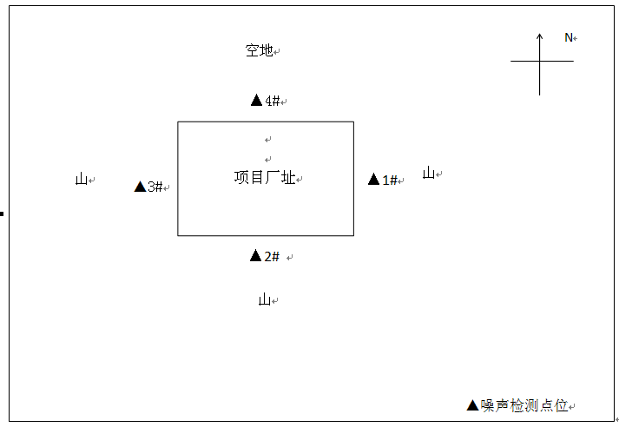

附图3监测点位布置示意图

附件 1
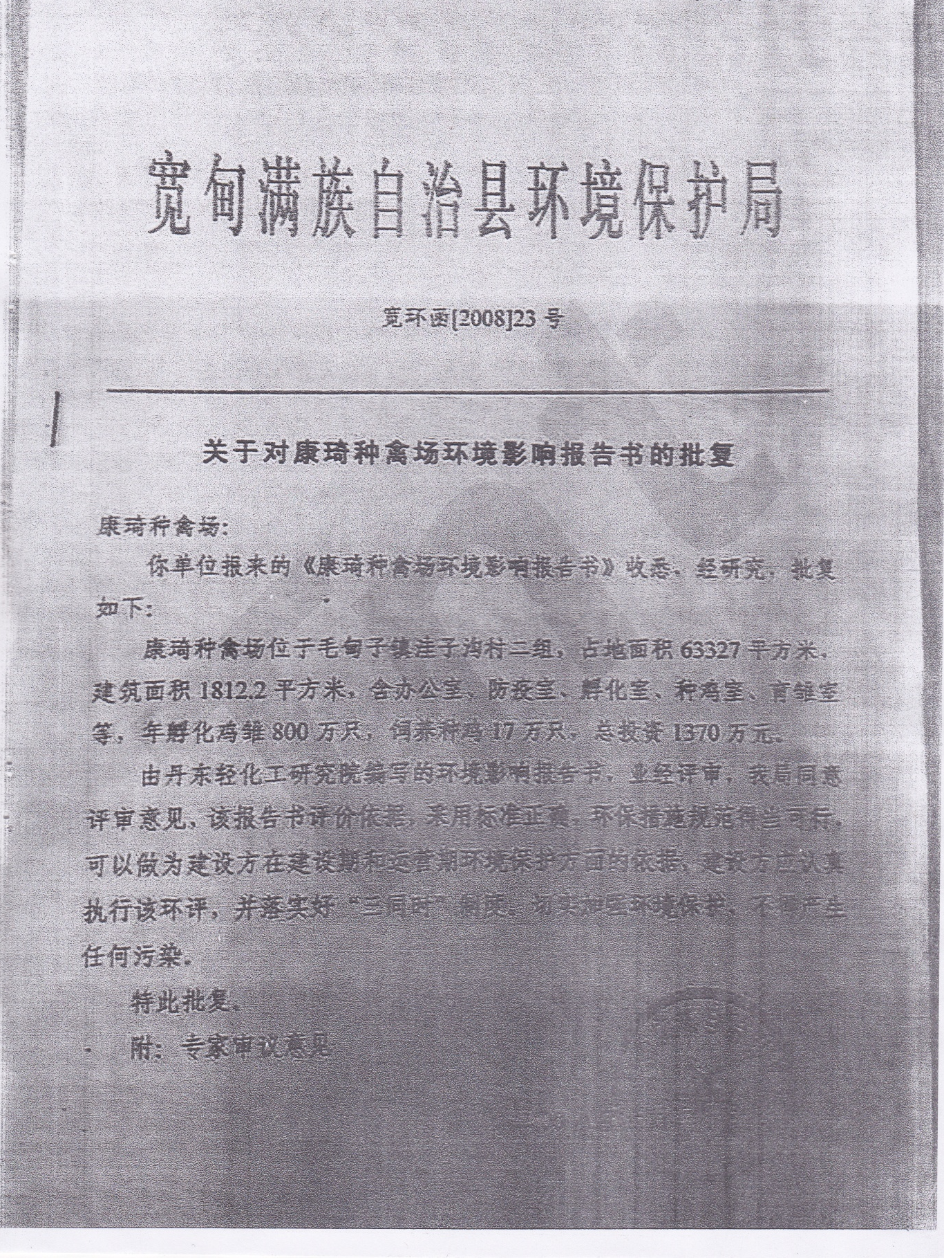
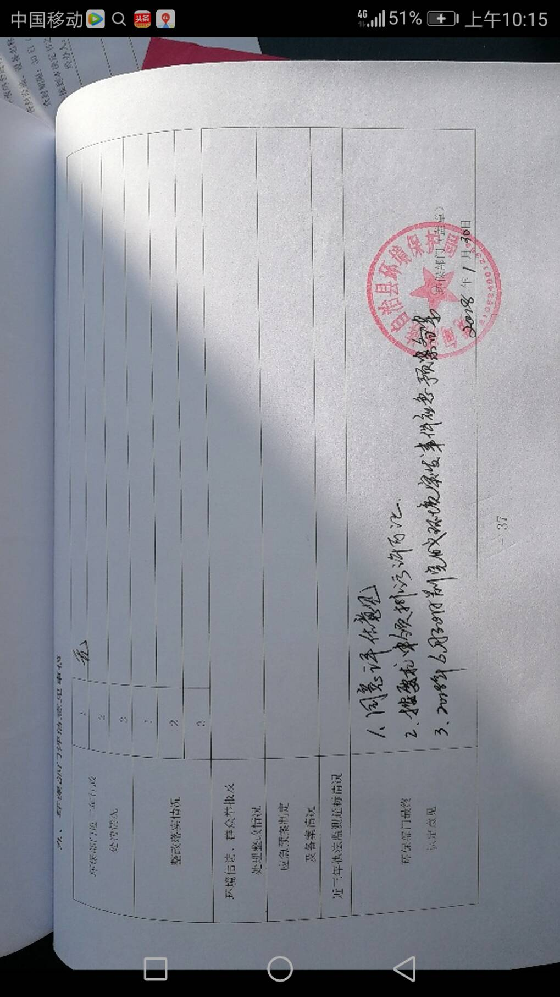
附件 2

